奥斯企业管理平台

奥斯茶叶销售管理系统 解决方案


深圳市新元数科技有限公司

网址：www.os88.com 电话：0755-82280077 邮箱：oshc@163.com 传真：0755-83699348
一、方案概述
奥斯茶叶销售管理平台是针对众多茶叶销售门店的行业特点，结合最新的茶叶销售门店的业务需求，基于茶叶门店的进销存管理、客户分析管理、帐务管理、协同办公管理、人力资源管理等功能模块开发而成的茶叶销售管理软件，软件支持毛茶加工、茶叶组装、试饮管理、赠送管理、折扣折让、客户关系管理CRM、会员管理、手机短信平台、POS销售管理等需求，管理者可在任何一个能上网的地方通过浏览器查看各店的销售、调拨、款项、客户等实时信息，网络不通时奥斯POS系统可正常使用不影响客户查询及销售操作，待网络畅通后系统自动与服务器数据同步，摆脱传统运作模式因营业数据手工操作不能及时反应,管理行为严重滞后的情况发生,使企业经营管理更及时、更理性、更可靠。提高茶叶销售店获利能力，客户端功能包括：销售、客户挂账回款、商品折让销售、商品小票打印设置、钱柜管理、费用支出、客显、条码设备识别、来电弹屏等多种功能，特别适用于茶叶连锁店的使用。
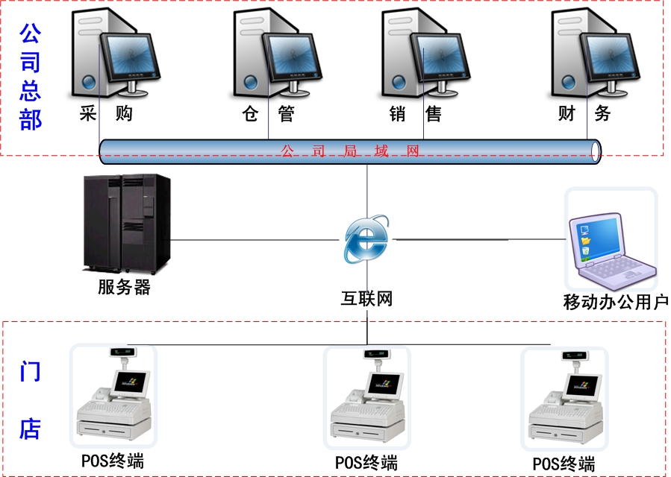
二、系统介绍：
奥斯POS终端是深圳市新元数科技有限公司在充分调研和调研多家茶叶门店的具体需求，结合现有国内的网络现状，仔细研究分析依照人性化设计原则的基础之上研发而成的。
2007年，基于Windows操作系统的的奥斯POS终端正式上线；随着与客户需求的不断更新，版本在主界面风格、稳定性、通用性和推广性等方面进行了大量的完善工作，受到广大客户的好评成为茶业领域优秀的行业管理软件。
奥斯茶叶销售管理软件采用了图形界面显示和鼠标操作，并保留了键盘操作快捷的特点；遵循微软公司Windows标准操作和界面设计规范，对Windows熟悉的人可以很快地上手，软件的模块化程度高。
高度集成了茶叶销售企业要使用的茶叶进销存管理、客户分析管理、帐务管理、协同办公等功能模块，在软件的集成度、安全性、通用性、操作的方便性、用户界面等方面均有巨大突破。管理者可在任何一个能上网的地方通过浏览器查看各店的销售、调拨、款项、客户等实时信息，及时发布通知公告上传共享文档。网络不通时奥斯POS系统可正常使用不影响客户查询及销售操作，待网络畅通后系统自动与服务器数据同步。为企业提供内部的人力资源管理、办公自动化管理到外部的客户机会发掘、跟进、成交、到产品交付、采购、采购询价、定价、库存、生产、bom管理、外协加工以及应收应付帐款、企业费用支出、财务报表等全过程管理应用，可分部门统计核算。还可对客户信息进行共享、转移、关联等方面的管理，对合同成交金额按贡献度的多少来对业务员的业绩进行分配，帮助企业更加有效的分析管理销售人员。
三、系统功能：
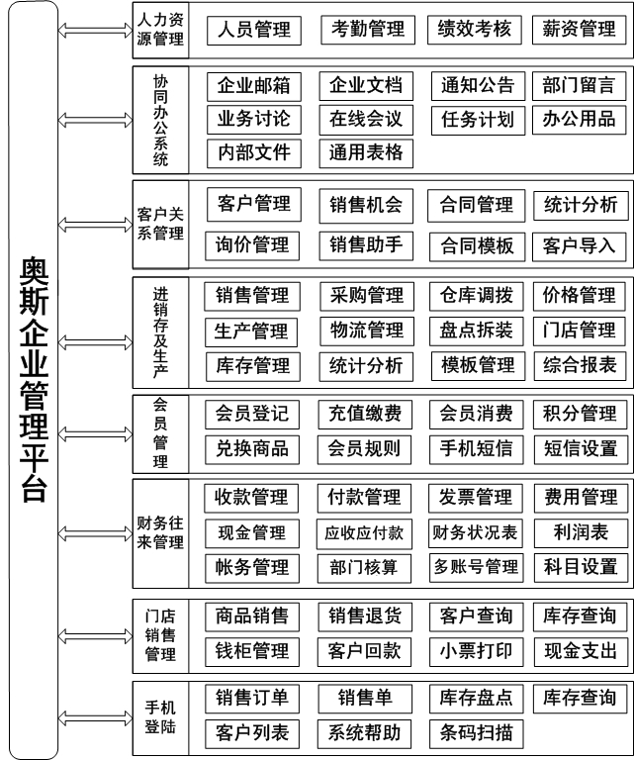 1、人力资源管理：员工档案管理、员工考勤、绩效考核、薪资管理；
2、协同办公管理：企业邮箱、通知公告、部门留言、任务计划、内部文件、通用表格管理；
3、客户资料管理：客户资料的记录方便与客户联系，记录客户往来记录帮您留住客户，会员设置、会员积分、余额管理。
4、客户消费查询：客户消费数据的查询，可以为您提供客户以往购买记录及对茶叶品种的偏好情况；
5、茶叶库存管理：对各类别、档次、价位茶叶存量的查询统计，提供茶叶采购进货依据；
6、茶叶销售管理：对各类茶叶销售情况的统计，分析销售收入情况及销售趋势；
7、茶叶帐务管理：多种回款方式系统自动记帐及对帐，提供客户应收应付款情况；
8、交班结算管理：业务销售班次交接结算，备用金钱柜管理、现金交割管理。
9、现金支出管理：店门现金费用支出记录。
- 操作模式选择：

- POS打印模板设置：
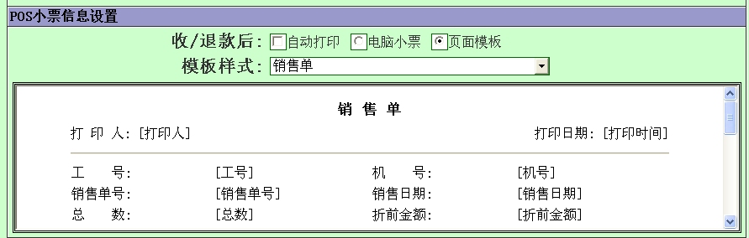
四、系统特点：
1、 人性化设计：界面友好，操作简便，提供丰富的联机帮助信息，即使对计算机不熟悉的人员也能快速掌握。
2、使用灵活：系统实时同步数据上传，客户端从装系统后系统自动从服务器下载以往数据，无需备份客户端数据，可适用于多分店经营方式。
3、功能齐全：全面集成客户管理和茶叶进销存管理信息，并提供完整的查询、统计和分析功能。
4、数据安全可靠：提供数据的网络加密传输，数据全部在电信机房服务器等。
5、 同步销售：总部新增货品、价格调整，分店即可同步显示，实现总部、分店同步销售；
6、 数据同步：随时查询其他分店的库存情况，并可同步调拨；
7、 实施简单：客户无需单独购买POS机，只需一台可以上网的电脑就行，用户无需承担任何维护升级及维护工作，可增加条码扫描器和专用打印机打印票据，票据样式可自定义；
8、 销售终端可同时切换到后台管理页面进行操作，与后台管理系统无缝集成，实时切换、实时查询调拨、库存、盘点，可以查询其他分部的销售、库存情况，实现业务协同工作。
9、支持客户来电显示功能,当客户来电时系统自动显示改客户信息(此功能需要带支持来电显示调制解调器MODEM)；数据实时上传到服务器，高安全性，免受病毒危害。
10、支持外设：微型打印机、客显、可编程键盘、扫描器、钱箱、IC卡读卡器、磁条刷卡器。
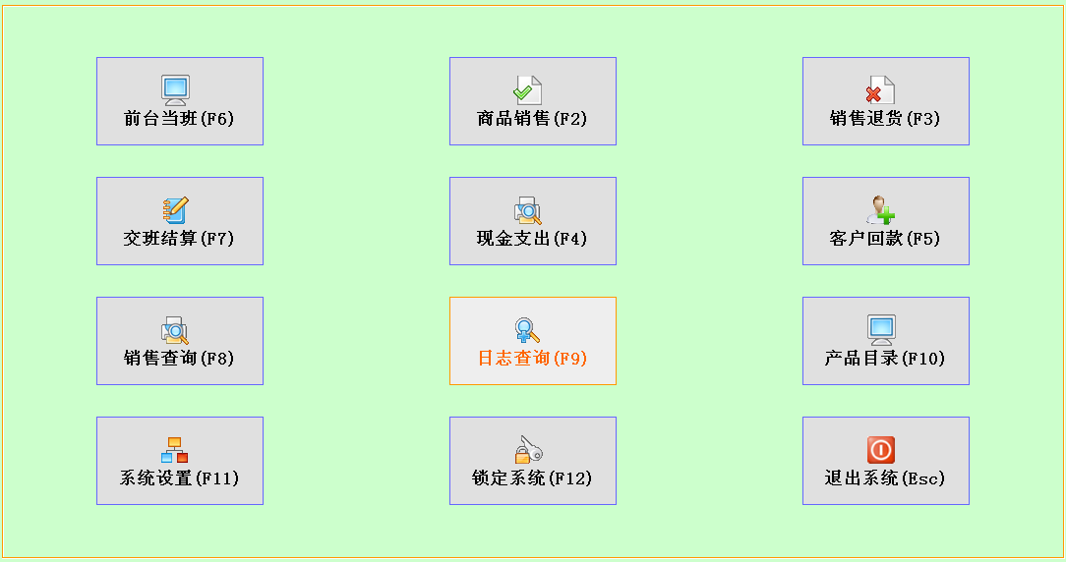
主界面

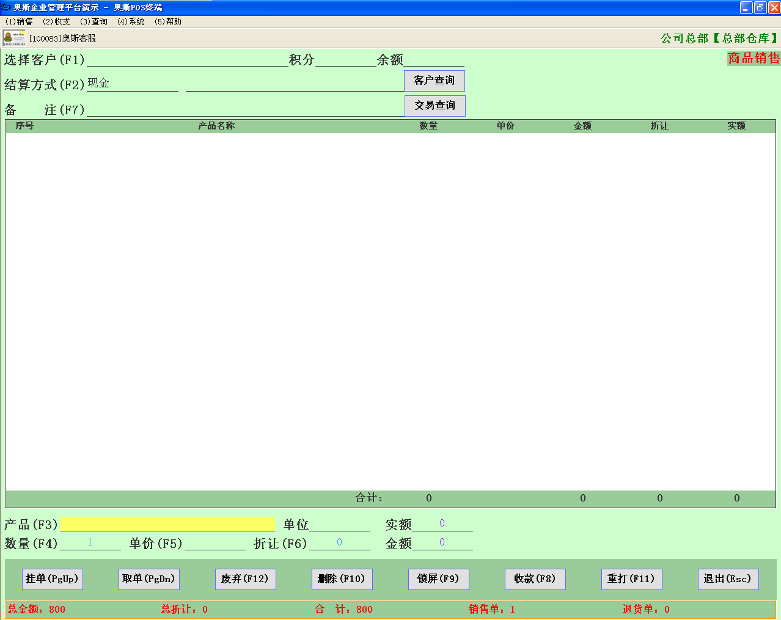
销售页面

五、方案实施：
项目组织
系统培训
系统定义
数据准备
运行维护
- 系统网络方案：采用服务器双线主机托管模式实施，各门店及总部采用互联网连接服务器。网络拓扑如下：
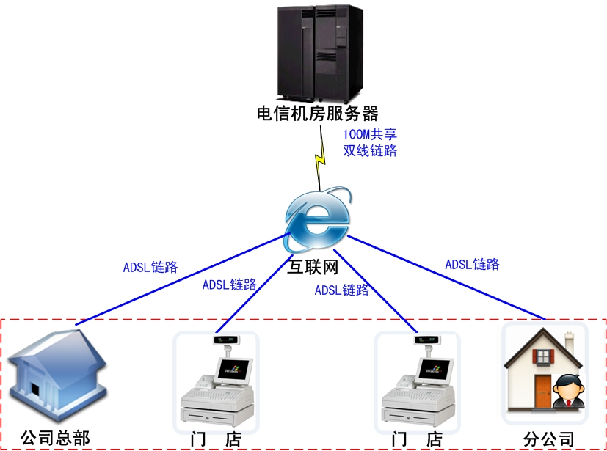
- 硬件设备购置、网络搭建：服务器采购、各门店网络线路申请开通及终端配置。
- 软硬件服务器安装。
- 网络/系统维护培训。
- 门店操作员培训。
- 后台管理人员培训。
- 系统模拟操作。
- 数据导入、参数配置。
- 系统的用户权限和用户控制定义。
- 正式运行。
六、系统实施前初始化资料准备
1、系统设置：企业信息设置、系统数据小数点位数确定（可选0-4位）、部门核算方式确定（按仓库所属部门或按经手人所属部门）。
2、部门设置：公司部门设置、工作岗位权限设置。
3、用户管理：系统用户设置。（提供使用者名单及岗位权限）。
4、客户信息导入：销售、采购将客户（含供应商）信息按导入格式要求整理后一次性导入系统。如分需开不同客户拥有人则分开导入。（系统实施后也可导入客户信息）
- 产品信息导入：产品信息、库存商品盘点、产品编码、产品单
位、库存数量信息、库存成本、销售价格数据按要求整理后一次性导入系统。多仓库导入时需分仓库填表导入。（系统实施产生数据后可导入产品信息不能导入库存信息）
- 模板设置：销售、采购、调拨等单据、合同、打印格式定义。
- 仓库设置：公司及门店仓库设置（可设置多仓库）。
- 结合公司业务流程进行系统审核路径设置。
- 财务科目设置（只能设置二级科目）。
- 现金、银行、应收、应付账等财务期初设置。（系统实施后也可做期初调整）
- 支付账号设置：支票、银行卡等支付帐户设置。

如有疑问，请扫描下方二维码，添加奥斯在线微信公众号，或微信搜索“新元数”“os88_cn”我们来为您解决，欢迎试用！


深圳市新元数科技有限公司
电 话：0755-82280077
手 机：18923884905
E-mail：oshc@163.com
网 址：www.os88.com

